**V. Контрольное задание**

Контрольное задание состоит из трёх задач: задачи 1 и 2 расчётного характера, задача 3 – теоретического плана. На все задачи должны быть даны подробные ответы, сопровождаемые в зависимости от характера задач рисунками, схемами, формулами и расчётами.

Контрольное задание выполняется в ученической тетради или с использованием персонального компьютера. Оно должно быть аккуратно оформлено, напечатано или разборчиво написано чернилами или шариковой ручкой на одной стороне каждого листа. Вторая сторона листа предназначена для внесения исправлений и дополнений. Все страницы нумеруются.

Все графики и схемы выполняются с соблюдением правил черчения и ГОСТ. Допускается выполнение графиков и схем карандашом. Все графики, схемы и таблицы должны иметь нумерацию.

Расчётные формулы должны приводиться с объяснением буквенных обозначений.

В конце работы приводится список использованной литературы.

Работа должна быть подписана студентом с указанием даты.

**Задача 1**

Начертить осциллограмму полного видеосигнала, соответствующего развёртке заданной строки изображения, показанного на рис. 1. На осциллограмме указать длительность строки, длительность прямого хода развёртки, гасящего импульса строк, синхронизирующего импульса строк, а также численные значения уровней белого, серого, чёрного, гашения и синхронизирующих импульсов. Осциллограмма должна быть построена под изображением.

Определить частоту первой гармоники импульсного сигнала, формируемого при развертке одной из нижних строк кадра при передаче изображения чередующихся чёрных и белых полос (- ширина одной полосы в относительных единицах от ширины изображения ).

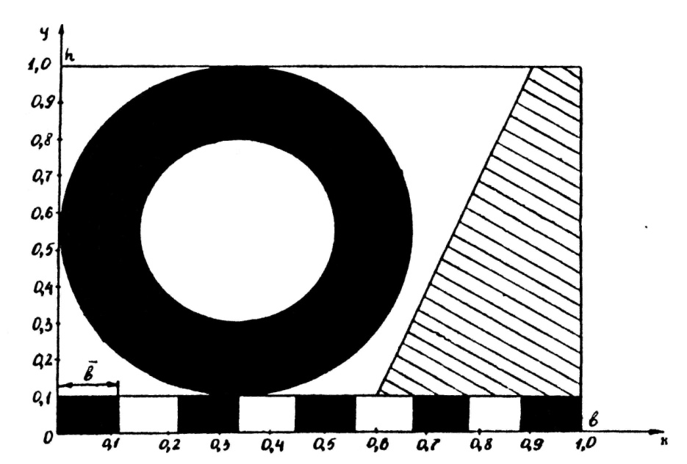

Рис.1

**Указания по выполнению задачи 1**

Выбор номера заданной строки и ширины полос  производится по последним двум цифрам номера студенческого билета. Номер строки определяется, как произведение двух последних цифр номера студенческого билета на пять. Например, если две последние цифры номера билета 37, задание выполняется для строки 375=185, если 91 – для 455 строки; если последние цифры номера билета 00, задание выполняется для 500 –й строки.

Например, если две последние цифры номера студенческого билета 08, то =8/500=0,016; если 75, то =75/500=0,15; если две последние цифры номера студенческого билета 00, то принять =0,0018.

При вычерчивании осциллограммы значения амплитудных и временных параметров полного видеосигнала и его составляющих (рис. 2) в соответствии с ГОСТ 7845-92 следующие:

номинальный уровень гашения (опорный уровень) – 0;

номинальный уровень белого 100%;

номинальный уровень синхронизирующих импульсов – 43%;

разность уровней гашения и чёрного (защитный интервал) 0…5%

номинальный размах полного телевизионного сигнала от уровня синхронизирующих импульсов до уровня белого 1,0 В;

длительность строки = 64 мкс;

длительность гасящего импульса строк = 12мкс;

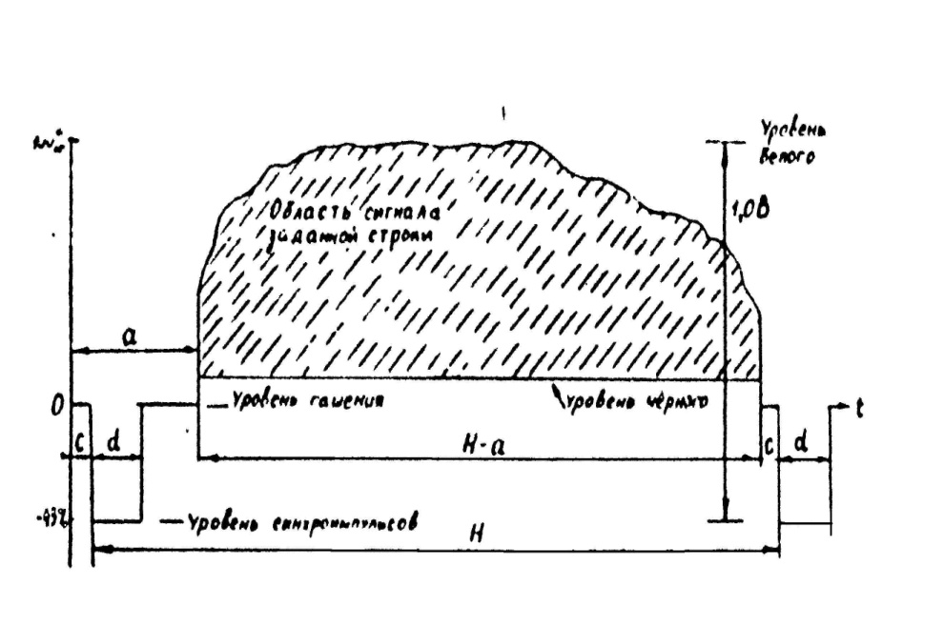

Рис. 2

длительность синхронизирующего импульса строк = 4,7 мкс;

интервал между фронтами гасящего и синхронизирующего импульсов строк = 1,5 мкс.

При определении участка изображения, развёртываемого за время заданной строки, необходимо учесть, что развертке подвергается не полное число строк =625 – число периодов строк в периоде кадров, а число активных строк , где =0,08 – относительная потеря времени на обратный ход развёртки. Отсчёт номера строки производится сверху вниз, самая нижняя строка имеет номер, равный .

На рис. 1 имеются чёрная и серая (показанная штриховкой) детали на белом фоне. На этом рисунке нужно показать заданную условиями задачи строку. Осциллограмму необходимо вычертить совмещённой с изображением. Полярность полного видеосигнала – положительная (уровень белого превышает уровень чёрного и соответствует наибольшему значению сигнала). Номинальный размах сигнала от уровня белого до уровня синхроимпульсов равен 1,0 В. Разность уровней гашения и чёрного принять равной 5%. Считаем, что серому в изображении соответствует уровень сигнала, расположенный посередине между уровнями белого и чёрного.

При определении частоты первой гармоники импульсного сигнала, формируемого при развертке изображения чередующихся чёрных и белых полос, расположенных в нижней части рис. 1, необходимо учесть потерю времени на обратный ход развёртки. Время прямого хода развёртки в направлении строк

.

**Задача 2**

Представить структурные схемы кодирующего и декодирующего устройств системы SECAM. Пояснить их работу.

Рассчитать: При передаче фрагмента цветного изображения, заданного значениями сигналов основных цветов ,  и , определить значения яркостного сигнала, цветоразностных сигналов, девиации частот поднесущих и текущие значения частот поднесущих. Построить осциллограмму рассчитанного полного ТВ сигнала за время одной строки.

**Указания по выполнению задачи 2**

Значения сигналов основных цветов ,  и  определяются по последним двум цифрам номера студенческого билета. Значение сигнала  равно предпоследней цифре номера студенческого билета, делённой на десять; значение сигнала  - последней цифре номера, делённой на десять; значение сигнала  определяется как модуль разности последней и предпоследней цифр номера студенческого билета, делённой на 10. Если одна из цифр равна нулю, то и соответствующий сигнал также принимается равным нулю. Например:

если последние цифры номера студенческого билета 37, сигналы основных цветов равны:= 0,3, = 0,7, = 0,4;

если последние цифры номера 41, сигналы основных цветов

= 0,45, =0,1, =0,3;

если последние цифры номера 70, сигналы основных цветов

= 0,7, = 0,0, = 0,7 и т.д.

Значения яркостного и цветоразностных сигналов определяются по формулам:

;

;

;

; .

Девиация частот поднесущих можно определить графически

[4, c. 126, рис. 5.44] или по формуле:

 , кГц, -506 кГц+350 кГц;

 , кГц, -350 кГц+506 кГц.

При расчёте текущих значений частот поднесущих необходимо учесть, что номинальное значения частот немодулированных поднесущих:

 МГц;  МГц

и

; 

Результаты расчёта свести в таблицу и построить осциллограмму полного цветового ТВ сигнала.

|  |  |  |  |
| --- | --- | --- | --- |
|  |  |  |  |
|  |  |  |  |
|  | | | |
|  |  | ,кГц | ,кГц |
|  |  |  |  |
|  | | | |
|  |  | ,кГц | ,кГц |
|  |  |  |  |

Методика построения осциллограммы сигнала изложена в методических указаниях к работе. [11].

**Задача 3**

Вариант задачи 3 выбирается по двум последним цифрам номера студенческого билета из пронумерованных пунктов материала в соответствующих разделах программы (раздел 3 методических указаний). Если нужный вопрос из методических указаний раздела 3 отсутствует, то берётся ближайший из вопросов. Например: последние две цифры номера билета 59, его нет в разделе 3, берётся ближайший 6.1. Или номер 54, берётся ближайший вопрос 5.2 – «Организация факсимильной связи».

Если подраздел имеет 3-х значную цифру, например 13.2, а рядом цифра (36), соответствующая двум последним цифрам зачётной книжки, то выполняется этот пункт.